Stickers t.b.v. de foto’s voor de Iris Trofee 2022 – Vrij Werk.

Bevestigen op de achterzijde van het passe-partout in het

midden aan de bovenkant.

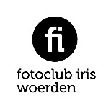  Iris Trofee 2022  Cat. Vrij Werk – Foto 1  Bondsnummer: 0737 …………..  Titel foto:  …………………………………. |  | Iris Trofee 2022  Cat. Vrij Werk – Foto 2  Bondsnummer: 0737 …………..  Titel foto:  ………………………………….
Iris Trofee 2022

Cat. Vrij Werk – Foto 3

Bondsnummer: 0737 …………..

Titel foto:

………………………………….

